抚远财政局行政执法流程图

1政府采购评审专家审核确认流程图
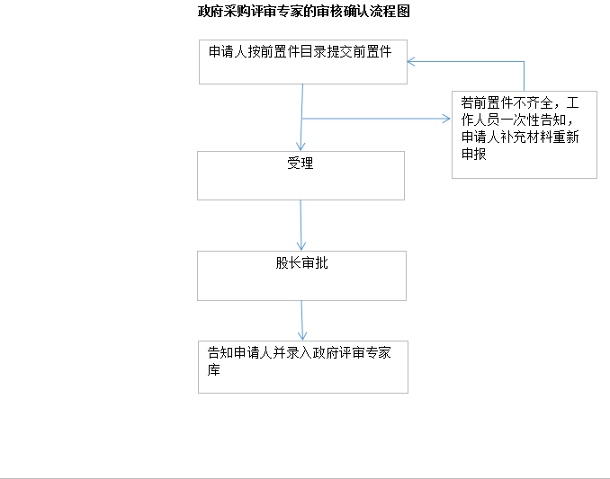

2事业单位及事业单位所办企业和文化企业国有资产产权登记
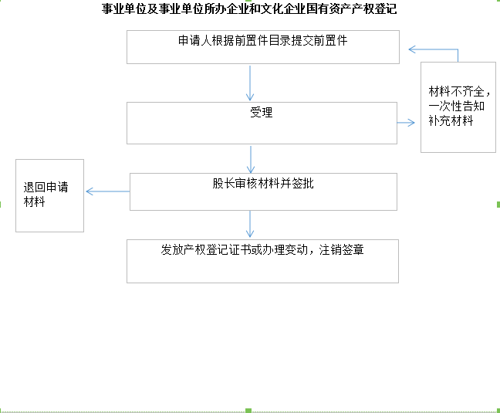

3事业单位所办企业和文化企业改制国有资产处置审批确认
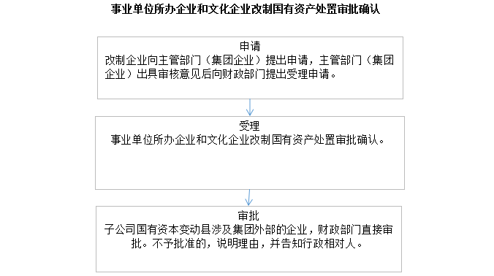

4县级登记管理机关批准设立或登记的非营利组织免税资格认定

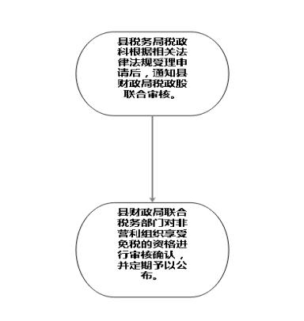

5对财政票据发放、核销和销毁的行政监督检查

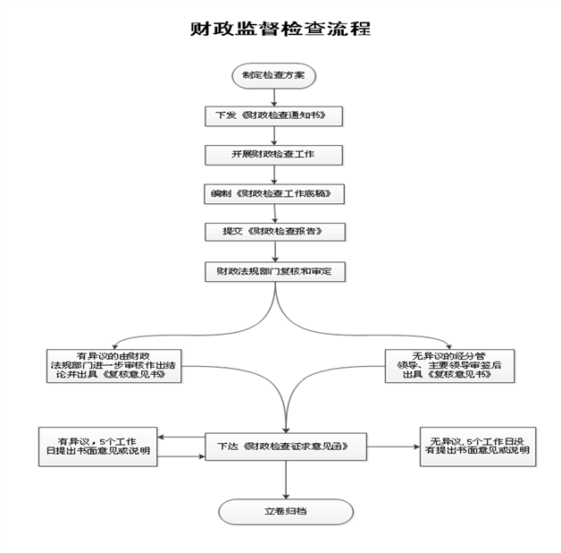

6对企业、行政事业单位涉及财政、财务、会计的行政监督检查

7对单位和个人违反国家有关投资建设项目规定的处罚
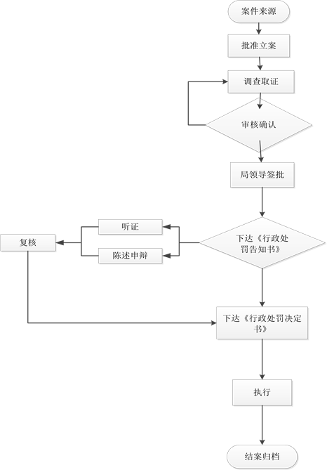

8对企业、个人、事业单位，社会团体、其他社会组织及其工作人员有财政违法行为的处罚
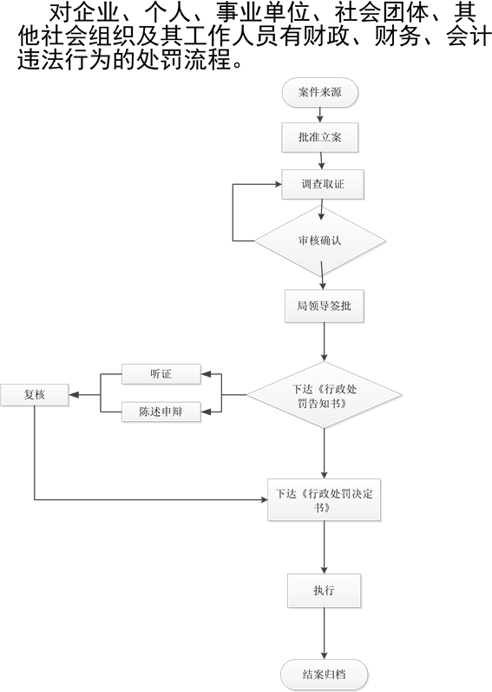

9对单位和个人违反财务管理的规定，私存私放财政资金或其他公款的处罚

10企业和企业负有直接责任的主管人员和其他人员未按规定列支成本费用、公积金，截留、隐瞒、侵占企业收入，分配利润，处理国有资源，清偿职工债务的处罚

11企业编制、对外提供虚假的或者隐瞒重要事实的财务会计报告的处罚

12对企业和个人不缴或者少缴财政收入的处罚

13对违反会计管理规定行为的处罚

14采购人、采购代理机构政府采购违法行为的处罚
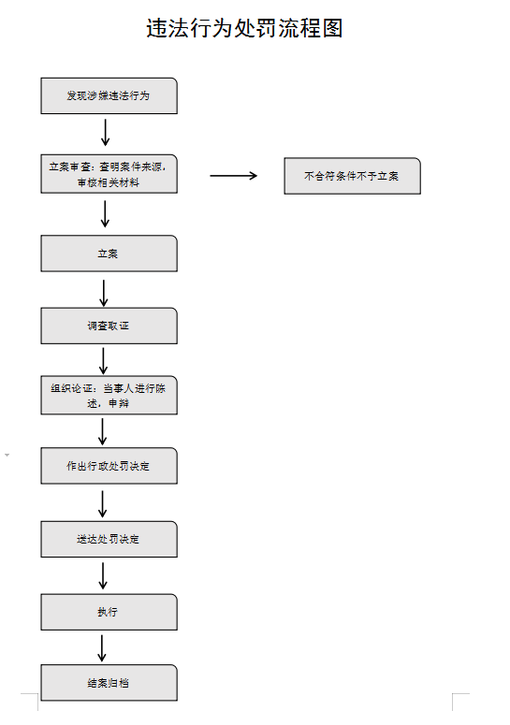

15对政府采购供应商违反相关规定的处罚

16违反财政收入票据管理规定的处罚
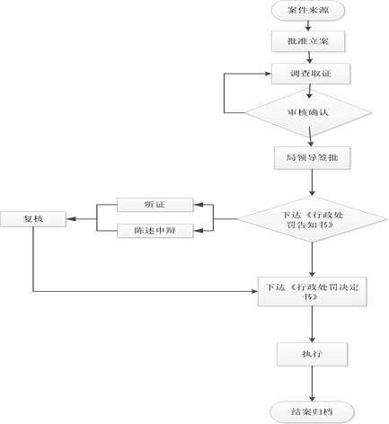

17县本级出资企业国有资本收益征收
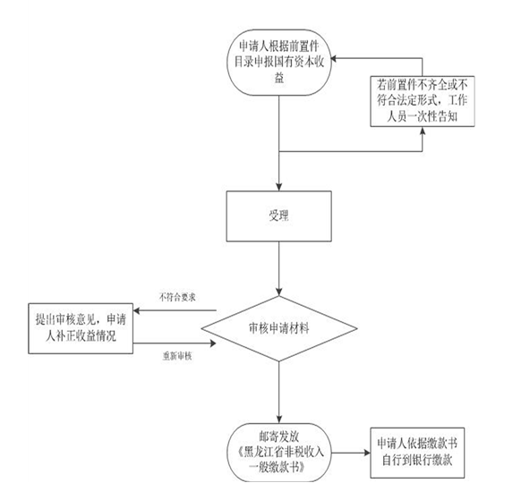

18政府采购供应商投诉处理裁决
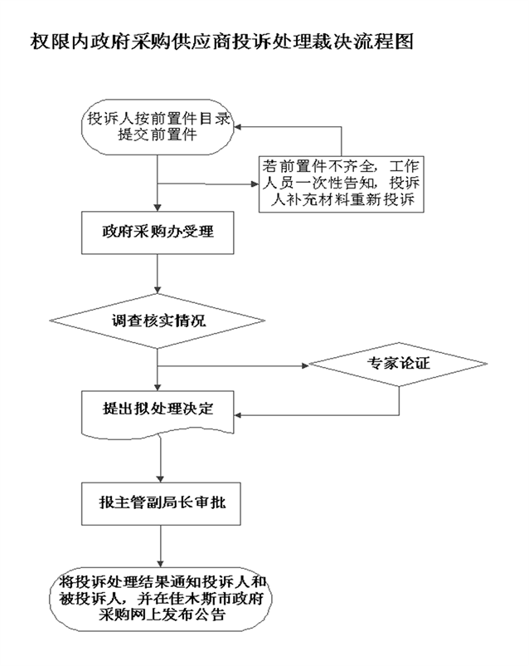

19行政事业单位及事业单位所办企业和文化企业国有资产产权纠纷裁决
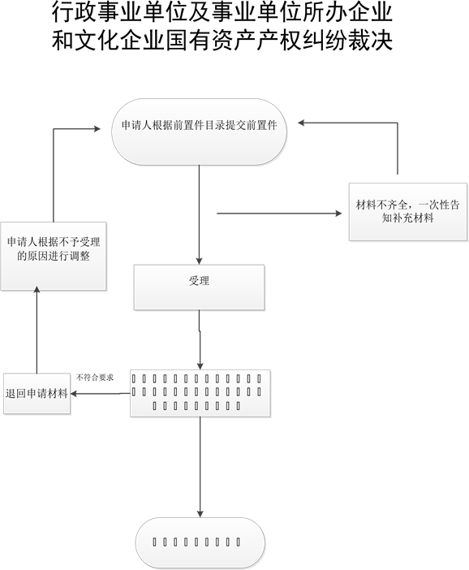

20拟授权的运营机构《国有资产授权经营方案》审查
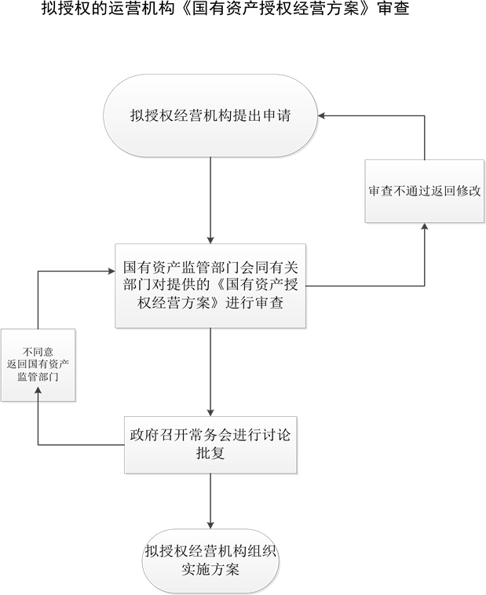

21.会计代理记账资格审批
